МИНИСТЕРСТВО ОБРАЗОВАНИЯ И МОЛОДЕЖНОЙ ПОЛИТИКИ
СТАВРОПОЛЬСКОГО КРАЯ
ФГБОУ ВО «СТАВРОПОЛЬСКИЙ ГОСУДАРСТВЕННЫЙ
АГРАРНЫЙ УНИВЕРСИТЕТ»

ПРОГРАММА

РЕГИОНАЛЬНОГО ЭТАПА

ВСЕРОССИЙСКОЙ ОЛИМПИАДЫ

ШКОЛЬНИКОВ 2015/16 УЧЕБНОГО ГОДА

ПО ЭКОНОМИКЕ

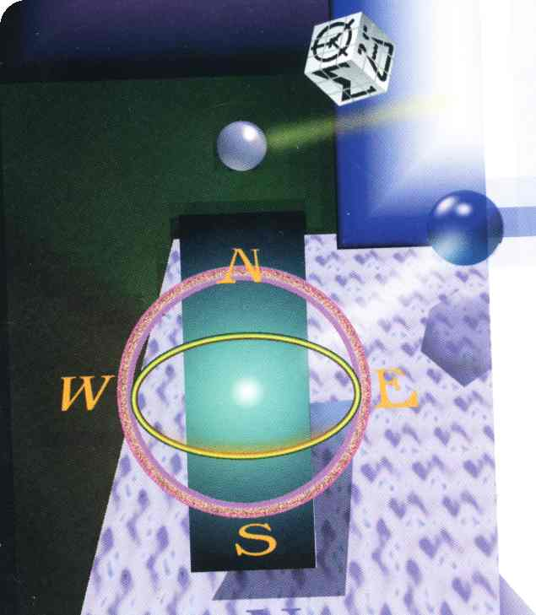

г. Ставрополь – 2016 г.

ПРОГРАММА
регионального этапа всероссийской олимпиады школьников 2015/16 учебного года по экономике

Место проведения:ФГБОУ ВО «Ставропольский государственный аграрный университет», г. Ставрополь, ул. Мира, 347, корпус института экономики и финансов

23 января 2016 года (суббота)

ВРЕМЯ | МЕРОПРИЯТИЕ | МЕСТО ПРОВЕДЕНИЯ
7:00 – 7:50 | Регистрация участников | холл 1 этаж
7:00 – 7:50 | Сбор участников олимпиады | ауд.219, 2 этаж
8:00 – 8:30 | Открытие олимпиады | ауд.219, 2 этаж
8:30 – 8:55 | Инструктаж по проведению олимпиады | ауд.219, 2 этаж
9:00 – 13:00 | Выполнение конкурсных заданий  9 класс- 219 ауд.  10 класс- 304 ауд.  11 класс- 208 ауд. | ауд.219, 304,208
09:30 – 10:00 | Совещание сопровождающих участников олимпиады | ауд.104, 1 этаж
10:00- 12:00 | Научно-методический семинар для сопровождающих «Маркетинг в образовательной деятельности» | ауд.104, 1 этаж
13:30 – 14:30 | Обед | столовая, пер. Зоотехнический,10
15:00 – 16:00 | Разбор олимпиадных заданий | ауд.219,24 этаж

Оргкомитет | ауд. 218 | корпус А, 2 этаж
Медицинское обслуживание | ауд. 202 | корпус А, 2 этаж
Комната для сопровождающих лиц | ауд.104 | корпус А, 1 этаж

25 января 2016 года (понедельник)

Место проведения::ФГБОУ ВО «Ставропольский государственный аграрный университет», г. Ставрополь, ул. Пушкина, 15, учебный корпус А

13:00-15.00 | Показ работ участников олимпиады. Апелляция. | ауд.105, 104  1 этаж

Результаты регионального этапа всероссийской олимпиады школьников 2015/16 учебного года по экономике будут размещены 25 января 2016 г. на портале «Олимпиады школьников и студентов Ставропольского края» по адресу: http://olymp.ncfu.ru/.

Ответственные за проведение регионального этапа всероссийской олимпиады школьников 2015/16 учебного года по экономике:
1. Ведущий специалист министерства образования и молодежной политики Ставропольского края - Калмыкова Светлана Михайловна
Контактный телефон:8-918-763-88-70
2. Проректор по социальным вопросам и комплексной безопасности, доцент Марьин Александр Николаевич
Контактный телефон:8-962-446-61-17.
3. Инженер центра довузовской подготовки Боголюбова Ирина Анатольевна
Контактный телефон:8-918-783-09-08.
4. Главный специалист министерства образования и молодежной политики Ставропольского края – Любенко Наталья Ивановна.
Контактный телефон:8-928-634-62-95.

